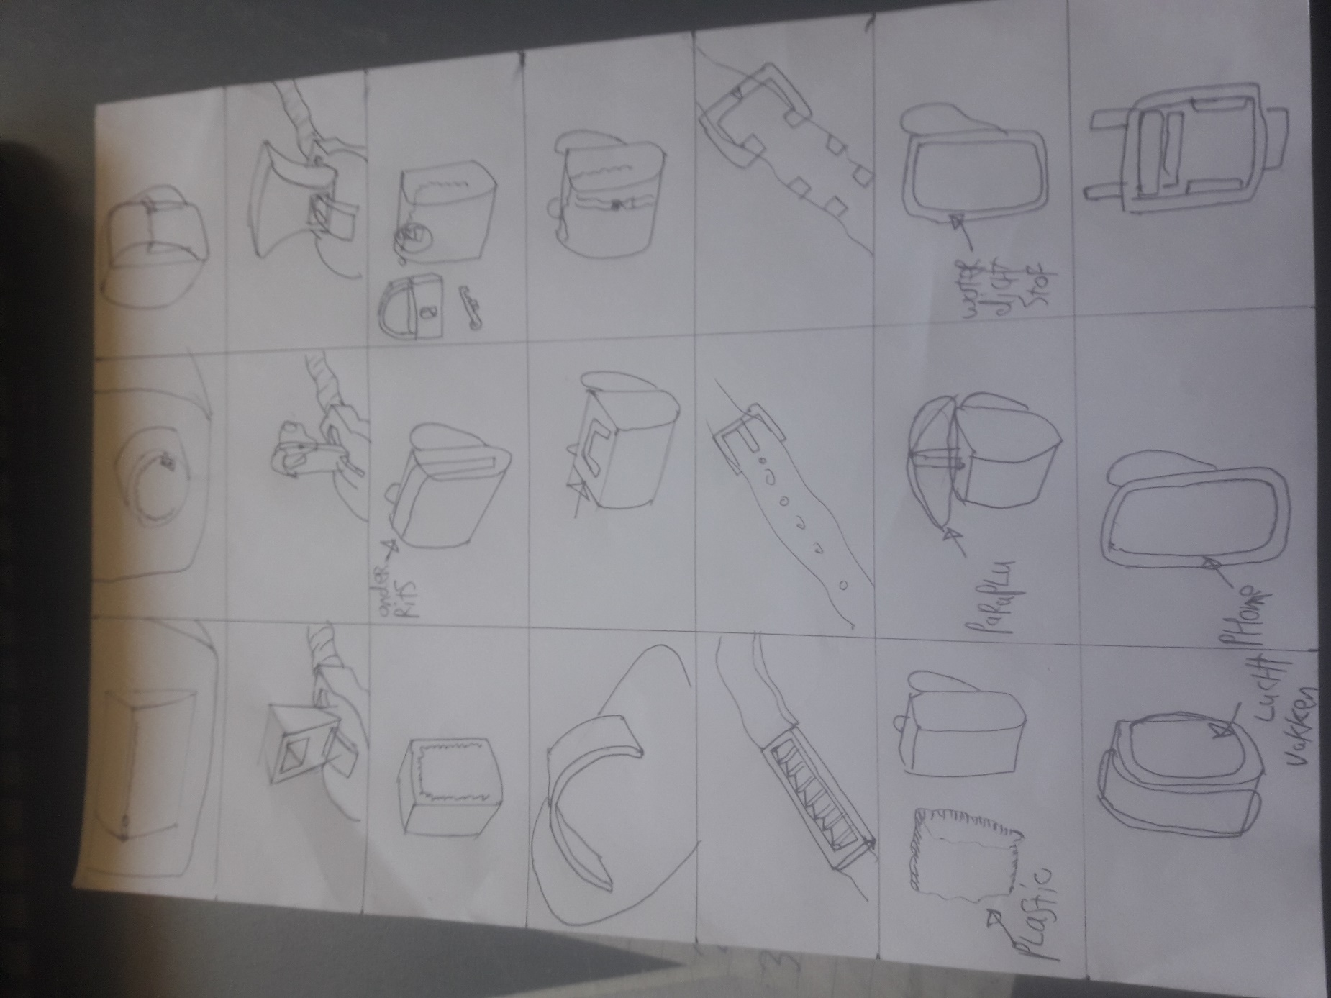

Ze zijn niet echt mooi. Maar de verschillende schetsen van hier boven zijn toegepast aan de tekeningen hier onder. De kleuren koppelen met elkaar. Dus de blouwen pijlen horen bij de tekening met de blouwen rand.

